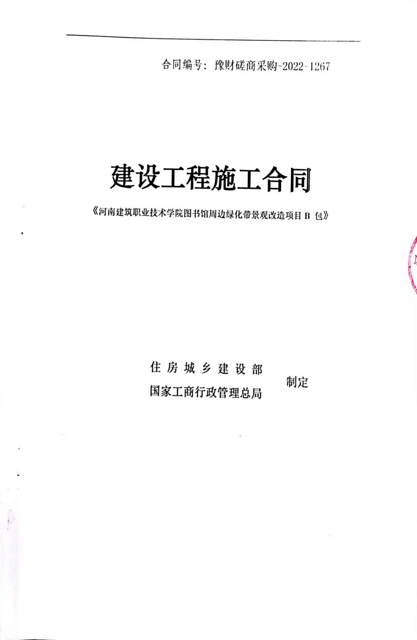

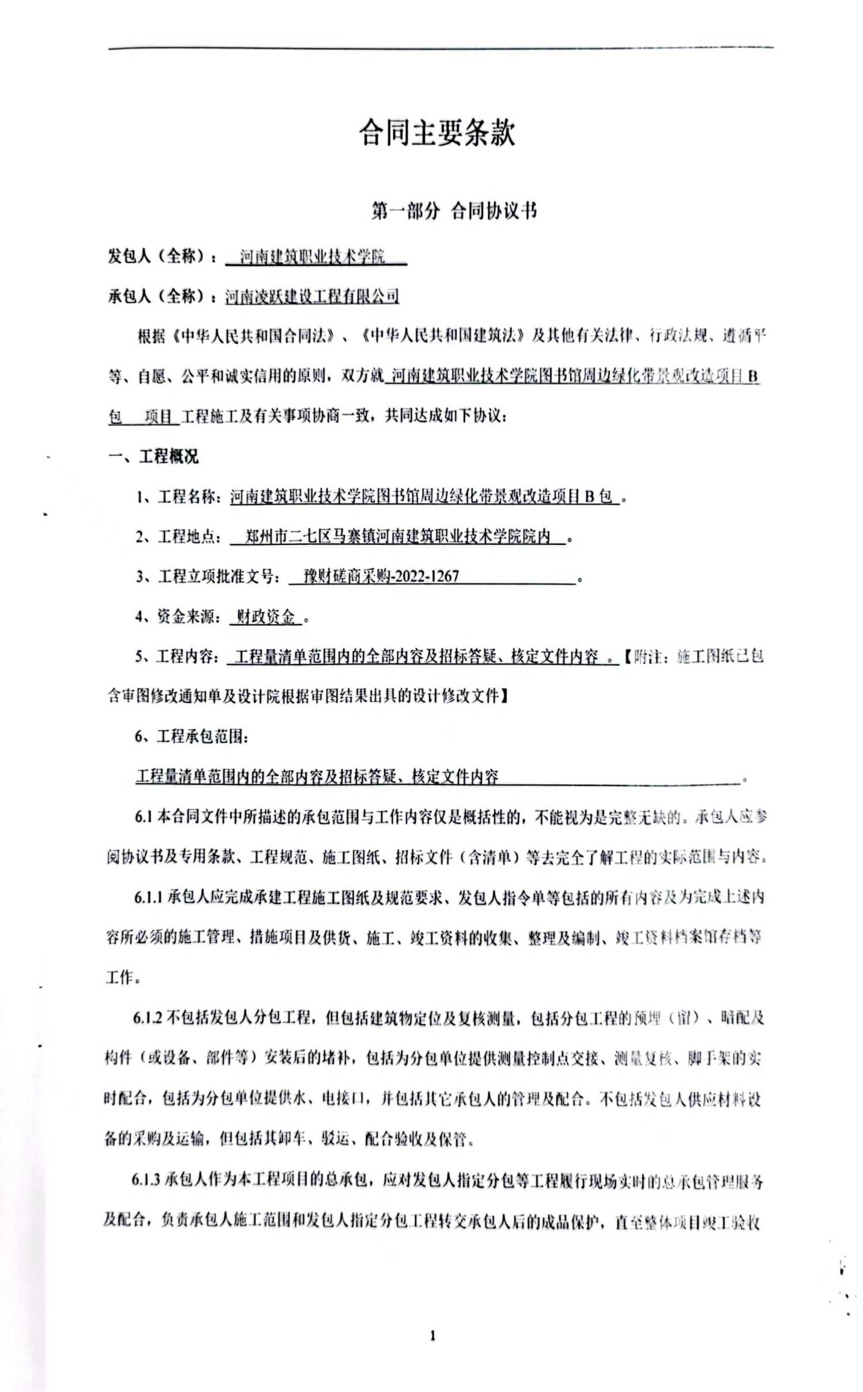
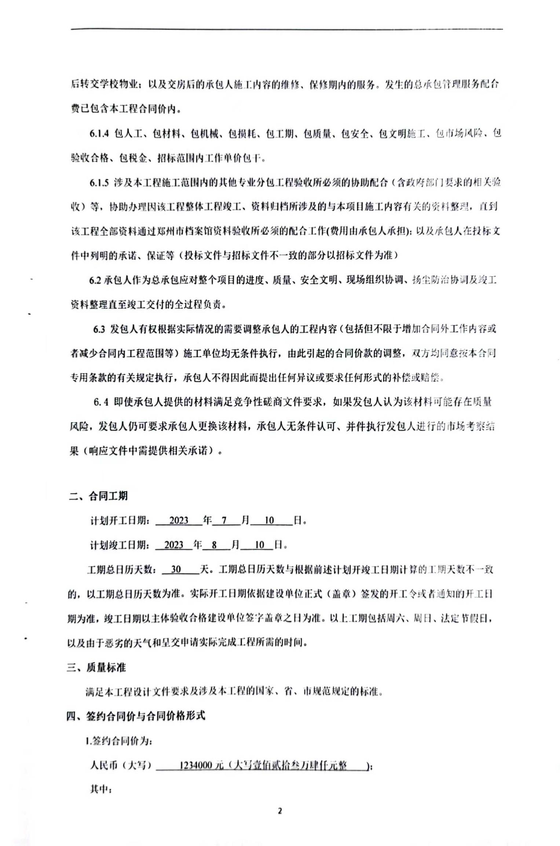
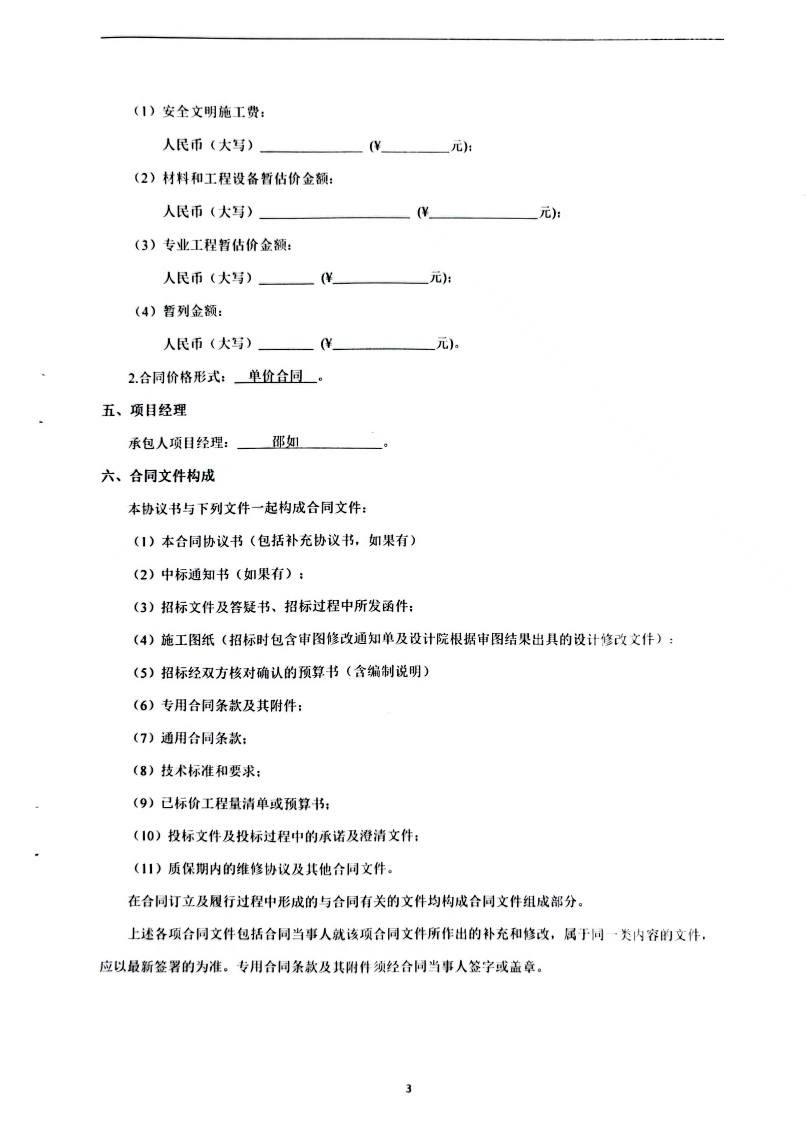
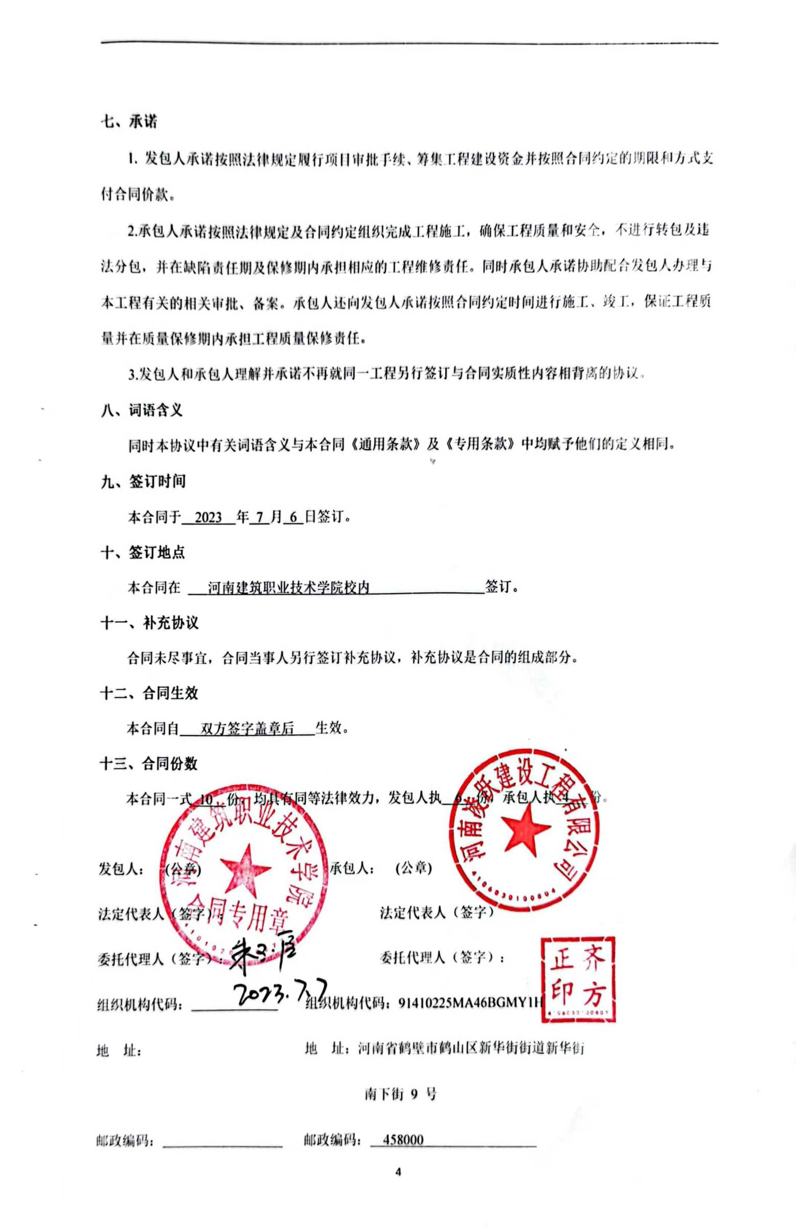
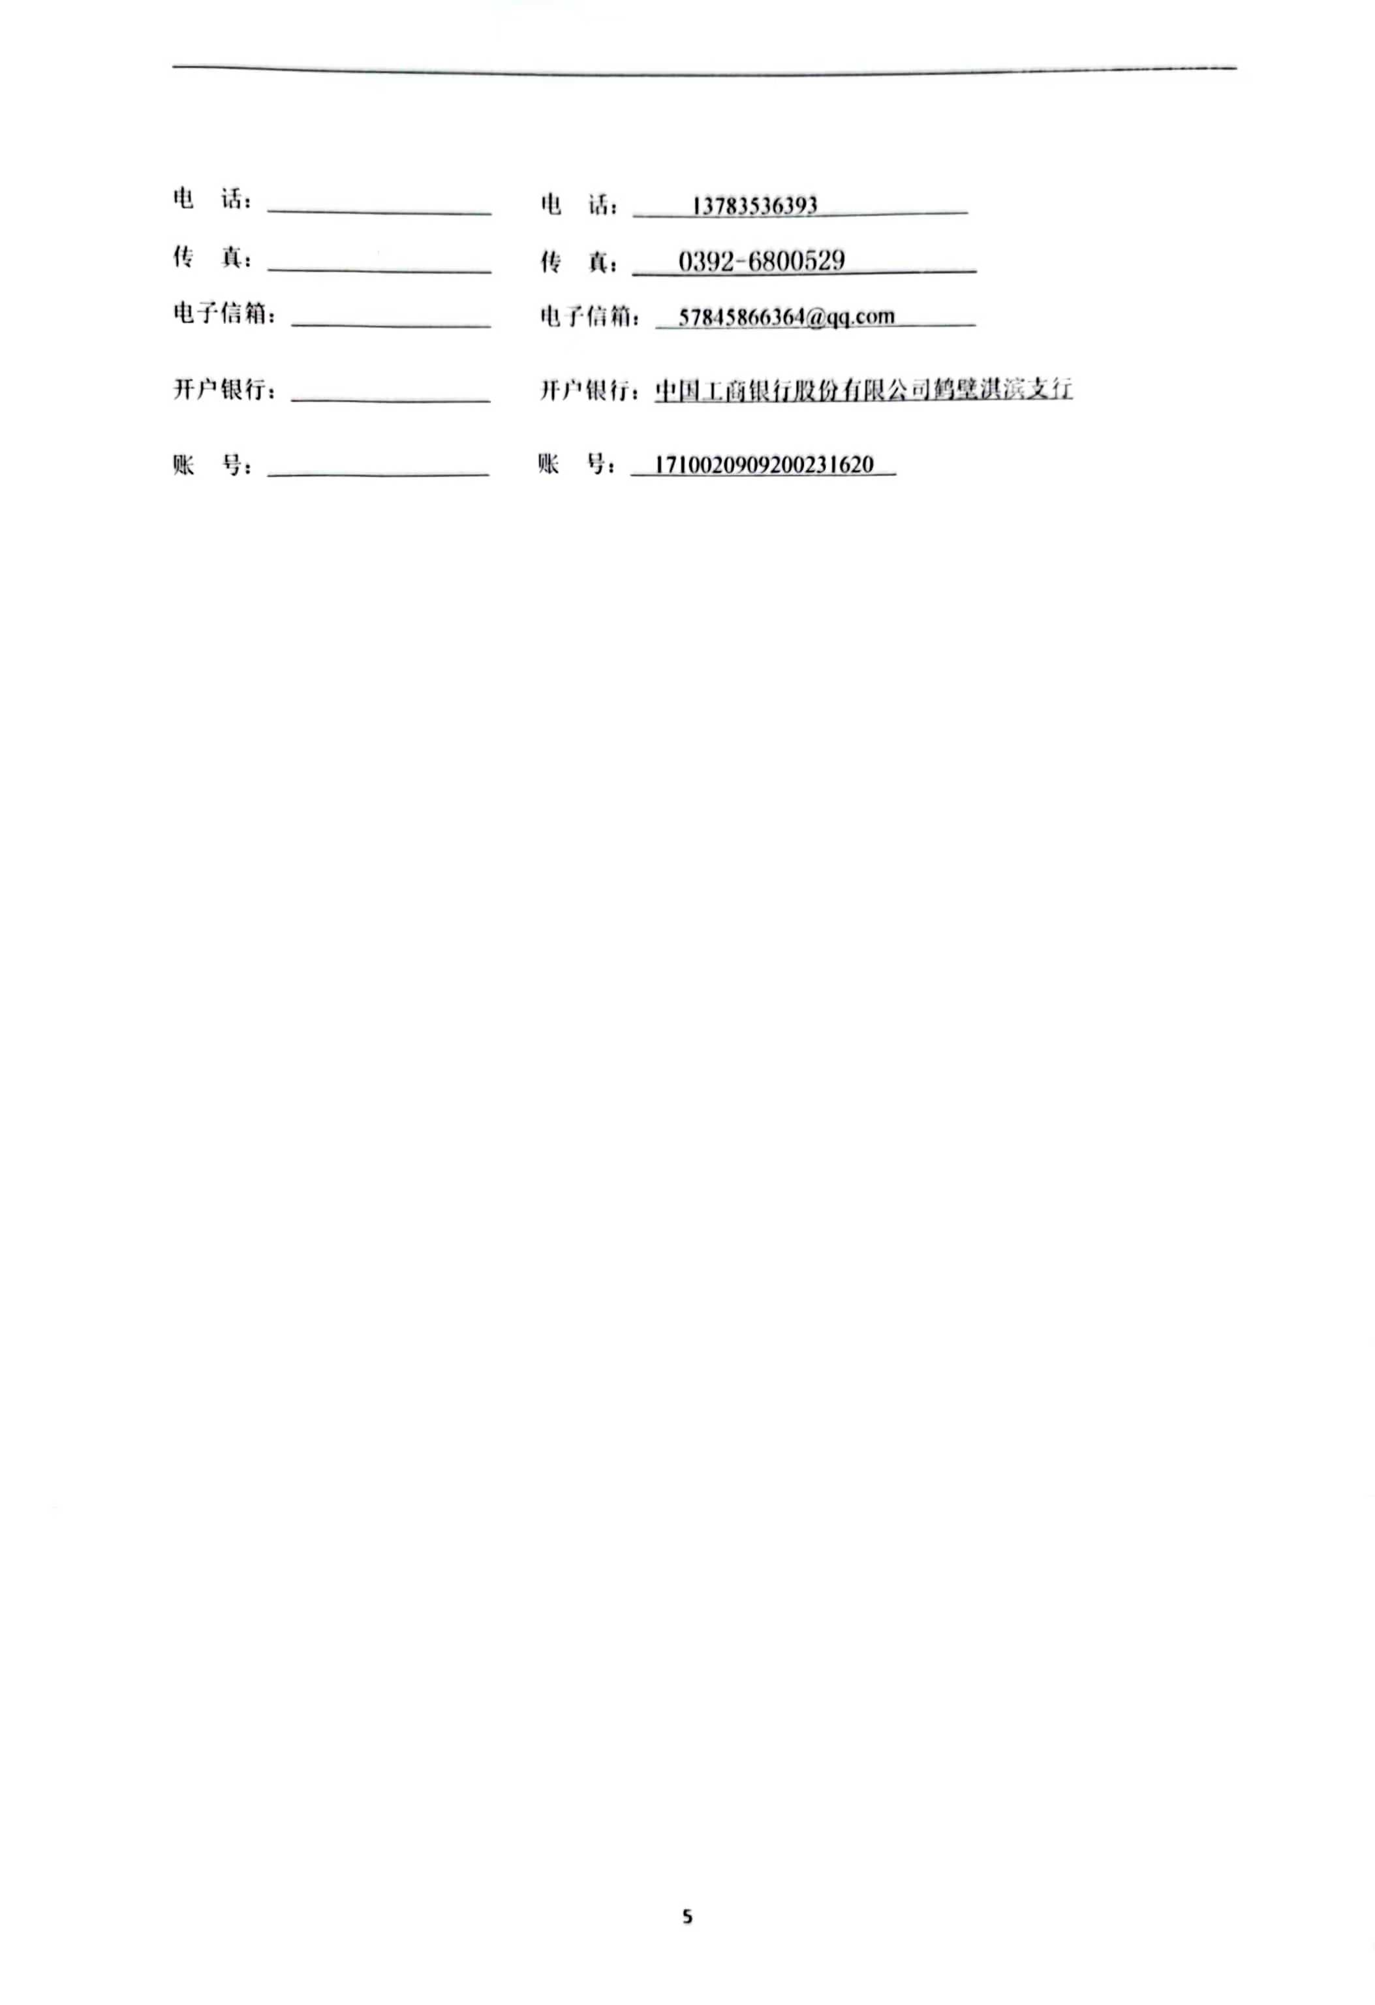

第二部分 通用合同条款
（略）

第三部分 专用合同条款

1. 一般约定
1.1 词语定义
1.1.1合同
1.1.1.10其他合同文件包括：监理人发布的经发包人认可的变更指示、工程签证 。
1.1.2 合同当事人及其他相关方
1.1.2.4监理人：
名 称： /   ；
资质类别和等级：/   ；
联系电话：  / ；
电子信箱： / ；
通信地址： / 。
1.1.2.5设计人：
名 称： /   ；
资质类别和等级： /   ；
联系电话： /   ；
电子信箱：/   ；
通信地址： / 。
1.1.3 工程和设备
1.1.3.7作为施工现场组成部分的其他场所包括： / 。
1.1.3.9永久占地包括：  /   。
1.1.3.10临时占地包括： /  。
1.3法律
适用于合同的其他规范性文件：/  。
1.4 标准和规范
1.4.1适用于工程的标准规范包括：《中华人民共和国建筑法》、《中华人民共和国合同法》、《中华人民共和国招标投标法》、《工程建设标准强制性标准条文》、《建设工程质量管理条例》、《建设工程安全生产管理条例》《房屋建筑工程质量保修办法》、FIDIC条款《施工合同条件》、河南省及郑州市相关的法规、条例和行政规范性文件等 。
1.4.2 发包人提供国外标准、规范的名称： 国家现行的施工、验收规范及质量检验评定标准等 ；
发包人提供国外标准、规范的份数： 不提供，承包人自备标准、规范 ；
发包人提供国外标准、规范的名称： / 。
1.4.3发包人对工程的技术标准和功能要求的特殊要求：无。
1.5 合同文件的优先顺序
合同文件组成及优先顺序为：（1）合同协议书；（2）中标通知书；（3）专用合同条款及其附件；（4）招标文件（含招标工程量清单及项目特征描述）；（5）投标函及其附录；（6）通用合同条款；（7）技术标准和要求；（8）图纸；（9）已标价工程量清单或预算书（投标文件）；（10）其他合同文件 。
1.6 图纸和承包人文件
1.6.1 图纸的提供
发包人向承包人提供图纸的期限：合同签订后5日内；
发包人向承包人提供图纸的数量：4套（如果有）；
发包人向承包人提供图纸的内容：按国家规范执行 。
1.6.4 承包人文件
需要由承包人提供的文件，包括：施工组织设计等与本工程施工有关的文件 ；
承包人提供的文件的期限为：该文件使用前14天；
承包人提供的文件的数量为：一式六份；
承包人提供的文件的形式为：纸质文件五份，电子文件一份；
发包人审批承包人文件的期限：收到承包人文件后7天内。
1.6.5 现场图纸准备
关于现场图纸准备的约定：按通用合同条款执行。
1.7 联络
1.7.1发包人和承包人应当在5 天内将与合同有关的通知、批准、证明、证书、指示、指令、要求、请求、同意、意见、确定和决定等书面函件送达对方当事人。
1.7.2 发包人接收文件的地点：施工现场发包人办公地点；
发包人指定的接收人为： 黄保富 。
承包人接收文件的地点：施工现场承包人办公地点；
承包人指定的接收人为： 邵如 。
监理人接收文件的地点：施工现场监理人办公地点 监理人指定的接收人为： / 。
1.10 交通运输
1.10.1 出入现场的权利
关于出入现场的权利的约定：按通用合同条款执行 。
1.10.3 场内交通
关于场外交通和场内交通的边界的约定：以施工现场封闭围挡为界 。
关于发包人向承包人免费提供满足工程施工需要的场内道路和交通设施的约定： 按现状提供。
1.10.4超大件和超重件的运输
运输超大件或超重件所需的道路和桥梁临时加固改造费用和其他有关费用由 承包人 承担。
1.11 知识产权
1.11.1关于发包人提供给承包人的图纸、发包人为实施工程自行编制或委托编制的技术规范以及反映发包人关于合同要求或其他类似性质的文件的著作权的归属：归发包人。
关于发包人提供的上述文件的使用限制的要求： 承包人未经发包人同意，不得使用上述文件申报奖项或者公开推广宣传 。
1.11.2 关于承包人为实施工程所编制文件的著作权的归属： 除署名权以外，承包人对于上述文件享有修改权和保护作品完整的权利 。
关于承包人提供的上述文件的使用限制的要求： 承包人未经发包人同意，不得使用上述文件申报奖项或者公开推广宣传。
1.11.4 承包人在施工过程中所采用的专利、专有技术、技术秘密的使用费的承担方式： 包含在签约合同价中 。
1.13工程量清单错误的修正
出现工程量清单错误时，是否调整合同价格： / 。
允许调整合同价格的工程量偏差范围：±15%以外 。
2. 发包人
2.2 发包人代表
发包人代表：
姓 名：黄保富   ；
身份证号：412828198311234598 ；
职 务：基础建设管理科科长  ；
联系电话： 67875086   ；
电子信箱：86529141@qq.com   ；
通信地址：/  。
发包人对发包人代表的授权范围如下：1、负责合同约定施工范围的工程管理，监督施工工序及验收；2、合同的履行，代表发包人处理与本工程建设相关的事宜，对施工组织设计、质量监督、工程量签认、进出厂材料、设备检验和使用进行审核并签字盖章认可，但涉及工程变更、工程量确认、工程造价确认、工期顺延等事项的最终审核权由发包人行使，相应的签证、变更必须加盖发包人印章方为有效。
发包人结合工程实际需要保留随时修改上述授权范围的权力。
2.4 施工现场、施工条件和基础资料的提供
2.4.1 提供施工现场
关于发包人移交施工现场的期限要求：执行通用条款。
2.4.2 提供施工条件
关于发包人应负责提供施工所需要的条件，包括：已具备施工条件。
2.5 资金来源证明及支付担保
发包人提供资金来源证明的期限要求：执行通用条款。
发包人是否提供支付担保： 否 。
发包人提供支付担保的形式： / 。
3. 承包人
3.1 承包人的一般义务
（9）承包人提交的竣工资料的内容：按国家、省、市相关规定和监理人的要求。
承包人需要提交的竣工资料套数： 竣工资料4套 。
承包人提交的竣工资料的费用承担： 由承包人承担 。
承包人提交的竣工资料移交时间： 竣工后28天内提供 。
承包人提交的竣工资料形式要求： 按相关规定和监理人的要求 。
（10）承包人应履行的其他义务：a.施工场地周围地下管线和邻近建筑物、构筑物（含文物保护建筑）、古树名木的保护要求及费用承担：由承包人按照相关规定予以保护，所需费用已经包含在合同价款内，发包人不再另行支付。若由于承包人原因发生事故，则一切责任及经济损失由承包人承担，工期不予顺延。因施工不当等承包人原因，发生的法律责任和经济损失由承包人承担。
b.施工场地清洁卫生的要求：承包人应保证施工场地清洁符合环境卫生管理的有关规定，并做到工完场清，即建筑垃圾须及时清运出场，否则发包人有权另行委托他人清理，发生的费用由承包人承担，若因违反有关规定被罚款的，罚款由承包人承担。承包人应在施工场地内设置垃圾集中堆放场地（具体位置由发包人指定）。
c.在本合同约定范围内，承包人必须保证农民工工资的足额按时发放。若因承包人原因不按时足额支付农民工工资，造成农民工堵门、闹事、上访等事件发生或者可能发生的，发包人有权垫付农民工工资，在现场直接支付给农民工，该部分工资在发包人支付承包人工程款时双倍扣除。若因承包人原因给发包人和社会造成不良影响的，由承包人承担全部责任并赔偿给发包人造成的一切直接和间接损失。
d.承担施工安全保卫工作及夜间施工照明的责任和要求：承包人应提供场区的安全保卫及交通、巡查之必要的照明、危险物的警示等，并负责施工现场的防火、防盗及施工安全保卫工作并承担由此产生的费用。
e.需承包人办理的有关施工场地交通、环卫和施工噪音管理等手续：按照国家、河南省、郑州市有关规定执行，并承担由此产生的费用。
f.己完工程成品保护的特殊要求及费用承担：承包人必须做好成品保护工作，对发包人分包工程，承包人均需协助做好成品保护工作。如因承包人原因造成的损失，由承包人照价赔偿。保护责任期限至工程全部通过竣工验收并移交给发包人为止。
g.无论何种原因，承包人不得擅自或变相停工，如承包人未经发包人书面确认擅自或变相停工，一经发现，发包人有权要求承包人承担违约责任，并有权单方解除合同。所造成的一切责任均由承包人自行承担（包括但不限于工期违约责任、费用、处罚等） 。
3.2 项目经理
3.2.1 项目经理：
姓 名：邵如；
身份证号：410526199210018806 ；
建造师执业资格等级：二级  ；
建造师注册证书号： 豫 241151603696  ；
建造师执业印章号：/ ；
安全生产考核合格证书号：豫建安B（2019）0005686 ；
联系电话：/   ；
电子信箱： /  ；
通信地址：/  ；
承包人对项目经理的授权范围如下：项目经理经承包人授权后代表承包人负责履行合同，包括与本工程相关的任何补充协议的签订；与本工程相关的任何采购合同、聘任合同的签订；同意涉及合同价款变化或合同工期变化的变更指示；进度款支付申请；竣工验收申请；最终结清申请单。
关于项目经理每月在施工现场的时间要求：每周不少于5天。
承包人未提交劳动合同，以及没有为项目经理缴纳社会保险证明的违约责任： 监理人限期承包人在收到提交要求后3日内补交，并承担违约金5000元；3日内不能补交的，视为转包工程，除向发包人支付合同总价款5%的违约金外，发包人还有权解除合同 。
项目经理未经批准，擅自离开施工现场的违约责任： 擅自离场的，承包人应支付违约金每天1000元；擅自离场＞15天的，发包人有权解除合同，并支付违约金10万元。由此增加的费用和（或）延误的工期由承包人承担 。
3.2.3 承包人擅自更换项目经理的违约责任： 原项目经理如能够继续履行职责的，监理人应责令承包人撤销其更换决定，承包人应支付违约金5万元；如原项目经理客观上已经无法继续履行职责的，发包人有权要求审核确认承包人更换项目经理，承包人应承担违约金10万元。由此增加的费用和（或）延误的工期由承包人承担。若发包人不同意更换，但承包人坚持更换的，按上述标准加倍承担违约金，同时，发包人有权解除合同，并要求承包人支付合同总价款20%的违约金 。
3.2.4 承包人无正当理由拒绝更换项目经理的违约责任： 逾期超过7天未更换符合发包人要求的项目经理的，除立即更换外，还应当支付违约金10万元，同时，发包人有权解除合同，并要求承包人支付合同总价款20%的违约金 。
3.3 承包人人员
3.3.1 承包人提交项目管理机构及施工现场管理人员安排报告的期限： 执行通用条款 。
3.3.3 承包人无正当理由拒绝撤换主要施工管理人员的违约责任： 自收到更换要求通知之日起，每逾期一天更换的，支付违约金5000元；若逾期超过7天仍未更换的，承包人除支付逾期更换的违约金外，发包人还有权解除合同 。
3.3.4 承包人主要施工管理人员离开施工现场的批准要求： 执行通用条款。
3.3.5承包人擅自更换主要施工管理人员的违约责任： 原管理人员如能够继续履行职责的，发包人有权要求承包人撤销其更换决定，承包人应支付违约金5000元；如原管理人员客观上已经无法继续履行职责的，发包人有权要求审核确认承包人更换管理人员，承包人应支付违约金1万元。由此增加的费用和（或）延误的工期由承包人承担。若发包人不同意更换，但承包人坚持更换的，按上述标准加倍承担违约金 。
承包人主要施工管理人员擅自离开施工现场的违约责任： 擅自离场≤10天的，承包人应支付违约金每天500元；擅自离场＞10天的，发包人有权要求承包人更换该管理人员，并承担违约金1万元。由此增加的费用和（或）延误的工期由承包人承担 。
3.5 分包
3.5.1 分包的一般约定
禁止分包的工程包括：全部工程 。
主体结构、关键性工作的范围： / 。
3.5.2分包的确定
允许分包的专业工程包括： / 。
其他关于分包的约定： / 。
3.5.4 分包合同价款
关于分包合同价款支付的约定： / 。
3.6 工程照管与成品、半成品保护
承包人负责照管工程及工程相关的材料、工程设备的起始时间： 执行通用条款 。
3.7 履约担保
承包人是否提供履约担保： / 。
承包人提供履约担保的形式、金额及期限的： / 。
4. 监理人
4.1监理人的一般规定
关于监理人的监理内容： 按发包人与监理单位签订的工程监理委托合同执行 。
关于监理人的监理权限： 按发包人与监理单位签订的工程监理委托合同执行 。
关于监理人在施工现场的办公场所、生活场所的提供和费用承担的约定： 不提供 。
4.2 监理人员
总监理工程师：
姓 名：/  ；
职 务：/  ；
监理工程师执业资格证书号：/ ；
联系电话：/  ；
电子信箱：/  ；
通信地址： / ；
关于监理人的其他约定：/  。
4.4 商定或确定
在发包人和承包人不能通过协商达成一致意见时，发包人授权监理人对以下事项进行确定：
（1） / ；
（2） / ；
（3） / 。
5. 工程质量
5.1 质量要求
5.1.1 特殊质量标准和要求： 按招标文件相关规定执行 。
关于工程奖项的约定： 无 。
5.3 隐蔽工程检查
5.3.2承包人提前通知监理人隐蔽工程检查的期限的约定： 执行通用条款 。
监理人不能按时进行检查时，应提前 24 小时提交书面延期要求。
关于延期最长不得超过： 48 小时。
6. 安全文明施工与环境保护
6.1安全文明施工
6.1.1 项目安全生产的达标目标及相应事项的约定： 承包人应在施工组织设计中针对工程特点，提出安全文明施工措施，保证安全施工。因施工引起的各类安全事故的全部责任和费用由承包人承担 。
（1）严格遵守国家有关安全生产的法律法规，认真执行工程承包合同中的有关安全要求。
（2）坚持“安全第一、预防为主”的方针和“管生产必须管安全”的原则，加强安全生产宣传教育，增强全员安全生产意识，建立健全各项安全生产的管理机构和安全生产管理制度，配备专职安全检查人员，有组织有领导地开展安全生产活动。各级工程技术人员、生产管理人员和具体操作人员，必须熟悉和遵守本条款的各项规定，做到生产与安全工作同时计划、布置、检查、总结和评比。按月对安全生产工作进行计划、布置、检查、总结和评比。
（3）建立健全安全生产责任制。项目经理亲自担任安全生产管理组长，从项目经理到生产工人（包括临时雇请的民工）的安全生产管理系统必须做到纵向到底，一环不漏；各职能部门、人员的安全生产责任制，做到横向到边，人人有责。项目经理是安全生产的第一责任人。现场设置的安全机构，应按《建筑施工企业安全生产管理机构设置及专职安全生产管理人员配备办法》配备安全员，专职负责所有员工的安全和治安保卫工作及预防事故的发生。安全机构人员，有权按有关规定发布指令，关键时有一票否决权，并采取保护措施防止事故发生。承包人应制定切实有效的规章制度，对安全生产进行有效管理，切实做到“安全才能生产，生产必须安全”，严禁发生重大安全生产事故。
（4）承包人在任何时候都应该采取各种合理的预防措施，防止其员工发生任何违法、违禁、暴力或妨碍治安的行为。
（5）承包人必须具有劳动安全管理部门颁发的安全生产证书，参加施工的人员必须接受安全技术教育，熟知和遵守本工种的各项安全技术操作规程，定期进行安全技术考核，合格者方准上岗操作。对于从事电气、起重、建筑登高架设作业、焊接、等特殊工种的人员，须获得《安全操作合格证》后方准持证上岗。严禁无证上岗现象发生，施工现场如出现特种作业无证操作现象时，项目经理必须承担管理责任。
（6）对于易燃易爆的材料除应专门妥善保管之外，还应配备有足够的消防设施，所有施工人员都应熟悉消防设备的性能和使用方法；承包人不得将任何种类的爆炸物给予、易货或以其他方式转让给任何其他人，或允许、容忍上述同样行为。
（7）操作人员上岗，必须按规定穿戴防护用品。施工负责人和安全检查员应随时检查劳动防护用品的穿戴情况，不按规定穿戴防护用品的人员不得上岗。
（8）所有施工机具设备和高空作业的设备均应定期检查，并有安全员的签字记录，保证其经常处于完好状态；尤其是高空作业设备（如塔吊、提升架、吊车设备等）必须取得当地技术监督部门颁发的使用许可证，并且定期或者不定期进行跟踪检验。不合格的机具、设备和劳动保护用品严禁使用。
（9）施工中采用新技术、新工艺、新设备、新材料时，必须制定相应的安全技术措施，施工现场必须具有相关的安全标志牌。
（10）承包人必须按照本工程项目特点，组织制定本工程实施中的生产安全事故应急救援预案；如果发生安全事故，应按照《国务院关于特大安全事故行政责任追究的规定》以及其他有关规定，及时上报有关部门，并坚持“三不放过”的原则，严肃处理相关责任人。
（11）重要的安全设施必须坚持与主体工程“三同时”的原则，即：同时设计、审批，同时施工，同时验收，投入使用。严禁对重点、难点和存在安全问题的工程进行分包。
（12）在影响交通或者公共安全的现场必选在两端设立醒目的安全标志，夜晚时必须有灯光照明，安全标志应当设立在距离施工现场50米以外的位置，并且有专人负责管
6.1.4 关于治安保卫的特别约定： 无 。
关于编制施工场地治安管理计划的约定： 执行通用条款 。
6.1.5 文明施工
合同当事人对文明施工的要求： 按照相关文件和当地政府的规定执行 。
6.1.6 关于安全文明施工费支付比例和支付期限的约定： 执行通用条款 。
7. 工期和进度
7.1 施工组织设计
7.1.1 合同当事人约定的施工组织设计应包括的其他内容： 由发包人和承包人根据工程特点、施工现场条件等情况进行增减和调整 。
7.1.2 施工组织设计的提交和修改
承包人提交详细施工组织设计的期限的约定： 承包人应根据发包人和监理人提出的意见，按要求修改施工组织设计和施工进度计划（包括施工进度网络计划、确定关键路线）。并于开工前7天内提供。每月25日前向发包人和监理人提供经三方确认的月完成工程量报表、月进度报表和下月（周）进度计划 。
发包人和监理人在收到详细的施工组织设计后确认或提出修改意见的期限： 收到后7天内 。
7.2 施工进度计划
7.2.2 施工进度计划的修订
发包人和监理人在收到修订的施工进度计划后确认或提出修改意见的期限：收到后7天内 。
7.3 开工
7.3.1 开工准备
关于承包人提交工程开工报审表的期限： 执行通用条款 。
关于发包人应完成的其他开工准备工作及期限： 执行通用条款 。
关于承包人应完成的其他开工准备工作及期限： 执行通用条款 。
7.3.2开工通知
因发包人原因造成监理人未能在计划开工日期之日起 90 天内发出开工通知的，承包人有权提出价格调整要求，或者解除合同。
7.4 测量放线
7.4.1发包人通过监理人向承包人提供测量基准点、基准线和水准点及其书面资料的期限：执行通用条款。
7.5 工期延误
7.5.1 因发包人原因导致工期延误
（7）因发包人原因导致工期延误的其他情形： / 。
由发包人原因造成承包人停工、窝工时，工期予以顺延，除此以外不再做任何经济补偿。如承包人未在事件发生后的３日内提交报告，视为不需要顺延工期，发包人不再办理签证手续，工期不予顺延。发包人要求承包人节假日期间正常施工，并保证特殊季节（麦收及秋收）期间的施工正常进行。
7.5.2 因承包人原因导致工期延误
因承包人原因造成工期延误，逾期竣工违约金的计算方法为： 逾期10天以内，按5000元/天计算；超过10天，按10000元/天计算；逾期超过30天，发包人有权解除合同 。
因承包人原因造成工期延误，逾期竣工违约金的上限： 不设上限 。
7.6 不利物质条件
不利物质条件的其他情形和有关约定： / 。
7.7异常恶劣的气候条件
发包人和承包人同意以下情形视为异常恶劣的气候条件：
（1） 5年一遇的强降水。
（2） 连续3天40摄氏度以上的高温 ；
（3） / 。
7.9 提前竣工的奖励
7.9.2提前竣工的奖励： / 。
8. 材料与设备
8.4材料与工程设备的保管与使用
8.4.1发包人供应的材料设备的保管费用的承担： 由承包人承担 。
8.6 样品
8.6.1 样品的报送与封存
需要承包人报送样品的材料或工程设备，样品的种类、名称、规格、数量要求：承包人使用的主要材料需经发包人书面确认，无发包人书面确认的材料无论合格与否均视为不合格材料，结算时不予认可，承包人不经发包人书面确认，擅自使用造成的损失有承包人承担 。
8.8 施工设备和临时设施
8.8.1 承包人提供的施工设备和临时设施
关于修建临时设施费用承担的约定： 由承包人承担 。
9. 试验与检验
9.1试验设备与试验人员
9.1.2 试验设备
施工现场需要配置的试验场所： 根据国家、省、市相关规定 。
施工现场需要配备的试验设备： 根据国家、省、市相关规定 。
施工现场需要具备的其他试验条件： 根据国家、省、市相关规定 。
9.4 现场工艺试验
现场工艺试验的有关约定： 根据国家、省、市相关规定 。
10. 变更
10.1变更的范围
关于变更的范围的约定： 1、施工中发包人需对原工程设计变更，应提前7天以书面形式向承包人发出变更通知。变更超过原设计标准或批准的建设规模时，发包人应报有关部门重新审查批准，并由原设计单位提供变更的相应图纸和说明。承包人按照监理人发出的变更通知及有关要求，进行下列需要的变更：
（1）更改工程有关部分的标高、基线、位置和尺寸；
（2）增减合同中约定的工程量；
（3）改变有关工程的施工时间和顺序；
（4）其他有关工程变更需要的附加工作。
因变更导致延误工期的，经发包人与监理确认后工期相应顺延。
变更通知必须由发包人代表签字确认并加盖发包人印章后方为有效，否则，不具有法律效力，结算时不予认可
2、施工中承包人不得对原工程设计进行变更。因承包人擅自变更设计发生的费用和由此导致发包人的损失，由承包人承担，延误的工期不予顺延。
3、承包人在施工中提出的合理化建议涉及到对设计图纸或施工组织设计的更改及对材料、设备的换用，须经监理人、发包人同意。未经同意擅自更改或换用时，承包人承担由此发生的费用，并赔偿发包人的有关损失，延误的工期不予顺延。
4、合同履行中发包人要求变更工程质量标准及发生其他实质性变更，由双方协商解决。
10.4 变更估价
10.4.1 变更估价原则
关于变更估价的约定: （1）已标价工程量清单中有适用于变更工程项目的，应采用该项目的单价；但当工程变更导致该清单项目的工程数量发生变化，分部分项工程清单工程量增加或减少幅度在15%（含15%）以内，单价不予调整；减少幅度超出15%的，按投标人清单报价中的综合单价的103%计算调整；增加幅度超出15%，结算时，超出15%的部分单价，按投标人清单报价中的综合单价的97%计算。
（2）已标价工程量清单中没有适用但有类似于变更项目的，按照承包人报价浮动率提出变更工程项目的单价；其中承包人报价浮动率=（1-中标价/招标控制价）*100% 。
（3）已标价工程量清单中没有适用也没有类似于变更项目的，由承包人根据变更工程资料、计量规则和计价办法、施工当期郑州市工程造价管理机构发布的建设工程材料基准价格信息和承包人报价浮动率提出变更工程项目的单价，并报发包人审核确认后进行调整；其中承包人报价浮动率=（1-中标价/招标控制价）*100%。
10.5承包人的合理化建议
监理人审查承包人合理化建议的期限： 执行通用条款 。
发包人审批承包人合理化建议的期限： 执行通用条款 。
承包人提出的合理化建议降低了合同价格或者提高了工程经济效益的奖励的方法和金额为： / 10.7 暂估价
暂估价材料和工程设备的明细详见附件11：《暂估价一览表》。
10.7.1 依法必须招标的暂估价项目
对于依法必须招标的暂估价项目的确认和批准采取第 1 种方式确定。
10.7.2 不属于依法必须招标的暂估价项目
对于不属于依法必须招标的暂估价项目的确认和批准采取第 2 种方式确定。
承包人直接实施的暂估价项目的约定： / 。
10.8 暂列金额
合同当事人关于暂列金额使用的约定： 执行通用条款 。
11. 价格调整
11.1 市场价格波动引起的调整
市场价格波动是否调整合同价格的约定： 是 。
因市场价格波动调整合同价格，采用以下第 2 种方式对合同价格进行调整：
第1种方式：采用价格指数进行价格调整。
关于各可调因子、定值和变值权重，以及基本价格指数及其来源的约定： / ；
第2种方式：采用造价信息进行价格调整。
（2）关于基准价格的约定： 投标当期政府部门公布的信息价（2023年1季度） 。
专用合同条款：
①承包人在已标价工程量清单或预算书中载明的材料单价低于基准价格的：专用合同条款合同履行期间材料单价涨幅以基准价格为基础超过 6 %时，或材料单价跌幅以已标价工程量清单或预算书中载明材料单价为基础超过 6 %时，其超过部分据实调整。
②承包人在已标价工程量清单或预算书中载明的材料单价高于基准价格的：专用合同条款合同履行期间材料单价跌幅以基准价格为基础超过 6 %时，材料单价涨幅以已标价工程量清单或预算书中载明材料单价为基础超过 6 %时，其超过部分据实调整。
③承包人在已标价工程量清单或预算书中载明的材料单价等于基准价格的：专用合同条款合同履行期间材料单价涨跌幅以基准单价为基础超过± 6 %时，其超过部分据实调整。
④当招标工程量清单中的主要材料价跌幅超过6%时，发包人即使未出具调价文件，仍不免除承包人关于材料单价调整的权利；当期材料涨幅超过6%时，承包人仍未提交相关调价文件，超过该分项工程施工14天外，视为放弃调价。
第3种方式：其他价格调整方式： / 。
12. 合同价格、计量与支付
12.1 合同价格形式
1、单价合同。
综合单价包含的风险范围： a、主要材料、设备：石材、水泥、商品混凝土、预拌砂浆、加气块，防水材料，电线、电缆材料等其价格参照《郑州市建设工程材料基准价格信息》2020年当期材料基准价格信息，材料基准价格信息变动在±6%以内（含6%）的不再调整，超出6%的，其超出部分据实调整；其他材料、设备均不调整；人工费价格在基准价±6%浮动之内不调整，超出浮动范围的单价价格按照施工期间（主体、二次结构、装饰装修）平均值调整；b、工程施工过程中可能存在工程价款不能按时结算的风险；c、可能会存在一定的汇率风险 。
风险费用的计算方法： 投标报价已综合考虑政策调整（含费率等），除施工中发生的设计变更、现场签证外工程竣工结算不做任何调整 。
风险范围以外合同价格的调整方法： 依据第三部分专用合同条款“第10.4.1 关于变更估价的约定” 。
2、总价合同。
总价包含的风险范围： / 。
风险费用的计算方法： / 。
风险范围以外合同价格的调整方法： / 。
3、其他价格方式： 不适用 。
12.2 预付款
12.2.1 预付款的支付
预付款支付比例或金额： / 。
预付款支付期限： / 。
预付款扣回的方式： / 。
12.2.2 预付款担保
承包人提交预付款担保的期限： / 。
预付款担保的形式为： / 。
12.3 计量
12.3.1 计量原则
工程量计算规则： 按国家建设工程工程量清单计价规范约定 。
12.3.2 计量周期
关于计量周期的约定： 按付款节点提供已完工程量报告 。
12.3.3 单价合同的计量
关于单价合同计量的约定： 未经发包人和监理人书面确认的工程量、主要材料，不得作为工程结算的依据 。
12.3.4 总价合同的计量
关于总价合同计量的约定： / 。
12.3.5总价合同采用支付分解表计量支付的，是否适用第12.3.4 项〔总价合同的计量〕约定进行计量： / 。
12.3.6 其他价格形式合同的计量
其他价格形式的计量方式和程序： / 。
12.4 工程进度款支付
12.4.1 付款周期
关于付款的约定：
①、合同签订完毕、苗木进场、土方、垃圾清运完后支付合同价款30%；
②、每月支付当月确认的已完工程价款的85%经竣工验收合格后，付至合同价款的85%；
③、竣工验收合格、移交后支付至合同价款的90％（合同价款和实际完成的经双方确认的工程价款哪个低以哪个为付款基准）；
④、结算审计后，付至全部审定价款的100%；
⑤、最后一笔工程款（审计结算款）支付之前施工单位需提供质保金保函或者现金等价物作为抵押（见索即付保函、保额为结算金额的的3%、保函有效期为工程质保期（1年）+6个月，质保期满后如无质量问题，取得建设单位书面认可后，该保函方可失效，合同履行完毕）
⑥、施工过程中发生的所有变更和签证随审计结算付款。
12.4.2 进度付款申请单的编制
关于进度付款申请单编制的约定： / 。
12.4.3 进度付款申请单的提交
（1）单价合同进度付款申请单提交的约定： / 。
（2）总价合同进度付款申请单提交的约定： / 。
（3）其他价格形式合同进度付款申请单提交的约定： / 。
12.4.4 进度款审核和支付
（1）监理人审查并报送发包人的期限： 执行通用条款 。
发包人完成审批并签发进度款支付证书的期限： 执行通用条款 。
（2）发包人支付进度款的期限： 执行通用条款 。
发包人逾期支付进度款的违约金的计算方式： / 。
每次付款时，发包人有权扣除承包人现场发生的水电费、其他应扣款项（违约金、损失赔偿金等）。
每次付款前，承包人需提供合规合法的全额发票（发票必须是项目所在地税务机关开具的建筑业发票。若承包人不能提供，发包人有权拒绝付款，由此产生的后果由承包人承担。
12.4.6 支付分解表的编制
2、总价合同支付分解表的编制与审批： / 。
3、单价合同的总价项目支付分解表的编制与审批： / 。
13. 验收和工程试车
13.1 分部分项工程验收
13.1.2监理人不能按时进行验收时，应提前 24 小时提交书面延期要求。
关于延期最长不得超过： 48 小时。
13.2 竣工验收
13.2.2竣工验收程序
关于竣工验收程序的约定： 按通用条款及国家、省、市相关规定执行 。
发包人不按照本项约定组织竣工验收、颁发工程接收证书的违约金的计算方法：按照专用合同条款7.5.2“因承包人原因导致工期延误”处理 。
13.2.5移交、接收全部与部分工程
承包人向发包人移交工程的期限： 执行通用条款 。
发包人未按本合同约定接收全部或部分工程的，违约金的计算方法为： 执行通用条款 。
承包人未按时移交工程的，违约金的计算方法为： 按照专用合同条款7.5.2“因承包人原因导致工期延误”处理 。
13.3 工程试车
13.3.1 试车程序
工程试车内容： 无 。
（1）单机无负荷试车费用由 / 承担；
（2）无负荷联动试车费用由 / 承担。
13.3.3 投料试车
关于投料试车相关事项的约定： / 。
13.6 竣工退场
13.6.1 竣工退场
承包人完成竣工退场的期限： 颁发工程接收证书后14日内 。
14. 竣工结算
14.1 竣工结算申请
承包人提交竣工结算申请单的期限： 执行通用条款 。
竣工结算申请单应包括的内容： 执行通用条款 。
14.2 竣工结算审核
发包人审批竣工付款申请单的期限： 执行通用条款 。
发包人完成竣工付款的期限： 执行通用条款 。
关于竣工付款证书异议部分复核的方式和程序： 执行通用条款 。
14.4 最终结清
14.4.1 最终结清申请单
承包人提交最终结清申请单的份数： 一式贰份 。
承包人提交最终结算申请单的期限： 执行通用条款 。
14.4.2 最终结清证书和支付
（1）发包人完成最终结清申请单的审批并颁发最终结清证书的期限： 执行通用条款 。
（2）发包人完成支付的期限： 执行通用条款 。
15. 缺陷责任期与保修
15.2缺陷责任期
缺陷责任期的具体期限： 12个月，自竣工验收合格并交付使用之日起计算 。
15.3 质量保证金
关于是否扣留质量保证金的约定： 按照竣工结算价的3％比例预留 。在工程项目竣工前，承包人按专用合同条款第3.7条提供履约担保的，发包人不得同时预留工程质量保证金。
15.3.1 承包人提供质量保证金的方式
质量保证金采用以下第 （2） 种方式：
（1）质量保证金保函，保证金额为： / ；
（2） 3 %的工程款；
（3）其他方式: / 。
15.3.2 质量保证金的扣留
质量保证金的扣留采取以下第 （2） 种方式：
（1）在支付工程进度款时逐次扣留，在此情形下，质量保证金的计算基数不包括预付款的支付、扣回以及价格调整的金额；
（2）工程竣工结算时一次性扣留质量保证金；
（3）其他扣留方式: / 。
关于质量保证金的补充约定： 质量保修期满，且承包人履行保修义务后14日内无息退还 。
15.4保修
15.4.1 保修责任
工程保修期为： 执行《建设工程质量管理条例》规定 。
15.4.3 修复通知
承包人收到保修通知并到达工程现场的合理时间： 24小时以内 。
16. 违约
16.1 发包人违约
16.1.1发包人违约的情形
发包人违约的其他情形： 执行通用条款。
16.1.2 发包人违约的责任
发包人违约责任的承担方式和计算方法：
（1）因发包人原因未能在计划开工日期前7天内下达开工通知的违约责任： 执行通用合同条款 。
（2）因发包人原因未能按合同约定支付合同价款的违约责任： 执行通用合同条款 。
（3）发包人违反第10.1款〔变更的范围〕第（2）项约定，自行实施被取消的工作或转由他人实施的违约责任： 执行通用合同条款 。
（4）发包人提供的材料、工程设备的规格、数量或质量不符合合同约定，或因发包人原因导致交货日期延误或交货地点变更等情况的违约责任： 执行通用合同条款 。
（5）因发包人违反合同约定造成暂停施工的违约责任：执行通用合同条款 。
（6）发包人无正当理由没有在约定期限内发出复工指示，导致承包人无法复工的违约责任： 执行通用合同条款 。
（7）其他： / 。
16.1.3 因发包人违约解除合同
承包人按16.1.1项〔发包人违约的情形〕约定暂停施工满 30 天后发包人仍不纠正其违约行为并致使合同目的不能实现的，承包人有权解除合同。
16.2 承包人违约
16.2.1 承包人违约的情形
承包人违约的其他情形： （1）在施工过程中杜绝人身重大伤亡及以上重大事故发生。不能完成该安全监控目标，每发生一人次人身伤亡事故，发包人将在支付款中扣除中标人的违约金10万元。
- 招标文件中其他有关约定或承包人投标文件中承诺的违约责任 。
- 因政策原因或不可抗力因素需停工的，需经发包人认可，其余未经发包人认可的停工视为承包人违约。
16.2.2承包人违约的责任
承包人违约责任的承担方式和计算方法： （1）因承包人原因延期开工、完工（包括未按时移交验收合格工程及撤离施工现场）或者未完成施工组织计划节点、中途停工的，每延期或停工一日按5000元/天赔偿，如竣工时间超过合同期限15天以上，发包人有权解除合同，承包人除按本工程合同价的5%支付违约金外，还应赔偿因其违约给发包人造成的损失。
因承包人原因工程质量达不到合格标准，承包人按合同总价的5%向发包人支付违约金的同时，承包人必须保证整改后工程达到合格标准并承担所有发生的费用，出现质量问题所造成的一切经济损失由承包人承担，且不免除承包人因此造成工期逾期的违约责任。承包人返工后应由发包人进行复检。复检仍不合格或者无法修复的，承包人应承担合同总价20％的违约金，同时发包人有权解除合同并拒绝支付剩余工程款项。
承包人必须使用自己熟练的施工队伍进行施工，不得以任何形式转包或者非法分包给其他单位。如承包人出现上述情况，承包人应承担合同总价20％的违约金。造成发包人损失的，承包人还应据实赔偿。同时发包人有权解除合同 。
16.2.3 因承包人违约解除合同
关于承包人违约解除合同的特别约定： 1、有下列情况之一者，发包人有权停止拨款，并可选择解除合同：（1）因承包人原因造成重大事故，且无能力继续履约；（2）承包人与第三方发生债务诉讼，致使法院或银行通过法律程序要冻结或划拨发包人应付的工程款；（3）承包人所报的项目经理、副经理、各工种工长、项目工程师未能按约定上岗时；（4）承包人挪用工程款，致使工程进度迟缓，大幅度延缓工期。（5）未经发包人认可，承包人擅自停工累计超过30天。
发包人继续使用承包人在施工现场的材料、设备、临时工程、承包人文件和由承包人或以其名义编制的其他文件的费用承担方式： / 。
17. 不可抗力
17.1 不可抗力的确认
除通用合同条款约定的不可抗力事件之外，视为不可抗力的其他情形： 除通用合同条款约定的不可抗力事件之外，视为不可抗力的其他情形：因政策因素、战争、动乱、空中飞行物坠落；非双方责任造成的爆炸、火灾、六级（含六级）以上大风、四级（含四级）以上地震、大雨、大雪等造成工程停工，经发包人确认后，可顺延工期，双方不进行费用索赔。
17.4 因不可抗力解除合同
合同解除后，发包人应在商定或确定发包人应支付款项后 28 天内完成款项的支付。
18. 保险
18.1 工程保险
关于工程保险的特别约定： ⑴运至施工场地内用于工程的材料和待安装设备，由承包人办理保险，并支付保险费用。
⑵承包人必须为从事危险作业的职工办理意外伤害保险，并为施工场地内自有人员生命财产和施工机械设备办理保险和第三方责任险，支付保险费用。
18.3 其他保险
关于其他保险的约定： 承包人承担自身相关保险费用和责任。
承包人是否应为其施工设备等办理财产保险： 应当办理 。
18.7 通知义务
关于变更保险合同时的通知义务的约定： 执行通用条款 。
20. 争议解决
20.3 争议评审
合同当事人是否同意将工程争议提交争议评审小组决定： / 。
20.3.1 争议评审小组的确定
争议评审小组成员的确定： / 。
选定争议评审员的期限： / 。
争议评审小组成员的报酬承担方式： / 。
其他事项的约定： / 。
20.3.2 争议评审小组的决定
合同当事人关于本项的约定： / 。
20.4仲裁或诉讼
因合同及合同有关事项发生的争议，按下列第 （2） 种方式解决：
（1）向 工程所在地 仲裁委员会申请仲裁；
（2）向 工程所在地 人民法院起诉。
21、补充条款
1、本合同价款（中标价）包含承包人完成按双方合同约定的内容、办理相关主管部门的验收手续以及与施工有关的、国家及省市规定的所有检（监）测、检（试）验等所需的全部费用。
2、承包人未经发包人同意，不得将所承包工程的任何部分分包。承包人不得将其承包的全部工程转包给他人，也不得将其承包的全部工程肢解以后以分包的名义转包给他人。否则，支付合同总价款20%的违约金，同时，发包人有权解除合同。
3、如果出现拖欠农民工工资情况，承包人同意发包人直接从工程款中扣除；如因承包人挪用已领取的工程款，导致拖欠农民工工资，给发包人造成不利影响的，承包人支付合同价款20%的违约金。
4、承包人应对本工程施工制定出相应安全措施，还要对职工进行安全教育；凡因违反安全措施而造成的罚款、人身伤亡事故或伤害他人事故，均由承包人负责。
5、施工现场的卫生标准、噪声标准应满足国家有关规定，施工中因违反规定造成的损失和发生的费用由承包人负责。
6、如果承包人的工程进度被同一现场范围内施工工程的其他方延误，则发包人不接受对任何损失或费用的索赔要求。
7、施工中水电费由承包人承担，计量标准按水电收费部门的实际收费（包括损耗及公摊）。
8、工程完工验收合格之日起5日内，承包人的施工队伍和施工机具等应全部撤场，并保持场地整洁，完成建筑垃圾外运，生活区和施工区的硬化场地凿除外运，做好工程交付前的成品保护工作，所需费用由承包人承担。否则超过规定日期每天支付违约金10000元。如发包人需要提前清除清运时，承包人须予以全力配合，不得索要额外费用。
9、承包人必须严格按照投标文件中承诺的项目管理人员配备情况安排人员上岗，否则由此带来的损失由承包人承担。承包人保证整个施工期间不调换项目经理，确保项目经理和其他全体管理人员常驻施工现场，项目经理、项目副经理、技术负责人及其它主要管理人员在工地工作时间每周不少于5天,否则视为承包人转包工程，应当向发包人支付合同总价款20%的违约金，同时，发包人还有权解除合同。
10、由承包人采购的主要材料或设备必须是大型骨干企业知名产品（中、高档次），购置前须得到发包人和监理人的书面签字、盖章认可。购置的材料、设备在使用前须按规定检验，其规格、标准、质量须符合设计及有关规范的要求并能满足工程需要。发包人根据工程需要将保留自行采购的权利。如果承包人提出的主要材料及设备连续两次被发包人和监理人否决，发包人有权指定供货商，由此造成的一切经济损失由承包人承担。
11、发包人有权在施工过程中随时进行材料的抽样和检验，如发现进场材料存在以次充好等不合格的现象，发包人有权责令承包人调换或无条件退款，并对承包人进行相应处罚。检验发生的检测费用由承包人承担。
12、招标文件、投标文件做为本合同的一部分，合同中未明确的以招标文件、投标文件为准。
13、如因非承包人原因造成工期延误的，应当在事件发生后3日内通过监理人向发包人提出工期顺延的申请，经发包人确认后可相应顺延工期，但发包人不因此给予补偿或赔偿，亦不增加任何费用。
14、承包人应遵守发包人相关规章制度。
15、承包人向发包人发送的通知、申请等，发包人未书面回复的，不得视为发包人同意。
16、承包人应严格控制工程质量，达到合格工程标准。
17、因扬尘治理和环境保护等因素导致的额外费用由承包人自行承担。
18、工程结算审计时，审减额超过10%时，超出10%部分产生的审计费用由承包人承担。
19、施工过程中承包人与其他发生的一切纠纷，均由承包人自行承担。
20、本工程不允许资质挂靠，一经发现，发包人立即解除合同，承包人支付合同价款20%的违约金。
21、施工过程中，承包人应及时将建筑垃圾外运，建筑垃圾外运所产生的费用由承包人自行承担。若承包人在接发包人通知后仍不及时进行建筑垃圾外运的，无论承包人是否同意，经发包人及监理人双方签字确认后直接扣除承包人合同价的2%，由发包人另行委托外运。
22、本工程不允许分包，若发现承包人违法分包，立即解除合同，分包过程中产生的一切纠纷均与发包人无关。

